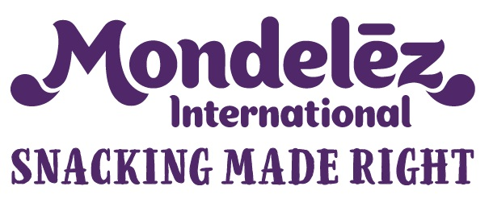

Kontakt: Gabriela Bechynská  +420 775 038 045  corporateaffairsczsk@mdlz.com | Dana Tučková, Native PR  + 420 773 979 562  dana.tuckova@nativepr.cz
Spoločnosť Mondelēz International dosiahla zápis do Guinnessovej knihy rekordov s najvyšším počtom ľudí namáčajúcich v rovnakú chvíľu OREO do mlieka

- Celosvetovo populárnej sušienka OREO zaznamenala v roku 2019 predaj vo výške 3,1 miliárd amerických dolárov
- Dosiahla zápis do Guinnessovej knihy rekordov za 5 066 ľudí z 32 krajín namáčajúcich si v rovnakej chvíli sušienku do nápoja v štýle rituálu "Otoč, oblíž, omliekuj!"

Bratislava 5. februára 2020 – Spoločnosť Mondelēz International oznámila, že dosiahla rekord s najvyšším počtom ľudí namáčajúcich si v rovnakej chvíli na rôznych miestach sveta sušienku OREO do nápoja. Zábavný pokus o rekord prebehol pri príležitosti osláv predajných výsledkov za rok 2019, kedy táto značka sušienok dosiahla ročné čisté výnosy vo výške 3,1 miliárd amerických dolárov.
Pokus o rekord prebehol 30. januára o 15:30 nášho času, kedy zamestnanci spoločnosti Mondelēz International po celom svete naraz namočili sušienky OREO do mlieka v rámci naživo vysielanej akcie. Pokusu sa zúčastnili zamestnanci 55 pobočiek v celkovo 32 krajinách a dosiahli tak zápis nového rekordu do Guinnessovej knihy rekordov s počtom 5 066 ľudí namáčajúcich si sušienku OREO v rovnakej chvíli do nápoja. Na Slovensku sa do projektu zapojili pracovníci centra zdieľaných služieb a továrne v Bratislave.
OREO je celosvetovo obľúbená sušienka predávaná vo viac ako 100 krajinách sveta. Každý rok sa predá približne 34 miliárd týchto sušienok, čo je 92 miliónov každý deň. Od roku 1912, kedy pôvodne americká značka OREO vznikla, sa už predalo zhruba 500 miliárd týchto sušienok. OREO určené pre európsky trh sa vyrába aj v Českej republike. Továreň v Opave, ktorá je najväčším a najmodernejším sušienkovým výrobným závodom spoločnosti Mondelēz International v Európe, tieto sušienky exportuje do viac ako 20 európskych krajín aj za hranice Európskej únie.

Tlačové správy spoločnosti Mondelēz International v Českej republike a na Slovensku nájdete tu: http://www.mynewsdesk.com/cz/mondelez-cz-sk.

O spoločnosti Mondelez Česká republika a Slovensko
Spoločnosť Mondelez Česká republika a Slovensko je súčasťou skupiny spoločností Mondelēz International, ktorá je popredným svetovým výrobcom cukroviniek a pečených produktov. Skupina v súčasnosti zamestnáva viac ako 80 tisíc ľudí a svoje výrobky predáva v 150 krajinách sveta. Medzi jej najznámejšie značky patrí čokolády Milka a Cadbury, sušienky Oreo a LU alebo žuvačky Trident. Do portfólia produktov na českom a slovenskom trhu patria značky BeBe Dobré ráno, Opavia, Brumík, Fidorka, Figaro, Halls, Kolonáda, Miňonky či TUC. Mondelēz International je v Českej republike a na Slovensku jednotkou vo výrobe cukroviniek a pečených produktov. V štyroch továrňach, dvoch obchodných jednotkách a centre zdieľaných služieb zamestnáva takmer 2,5 tisícky ľudí. Obchodné zastúpenie firmy tu predáva 500 produktov pod 16 značkami.
Viac na: www.mondelezinternational.com, www.facebook.com/mondelezinternational a www.twitter.com/MDLZ

